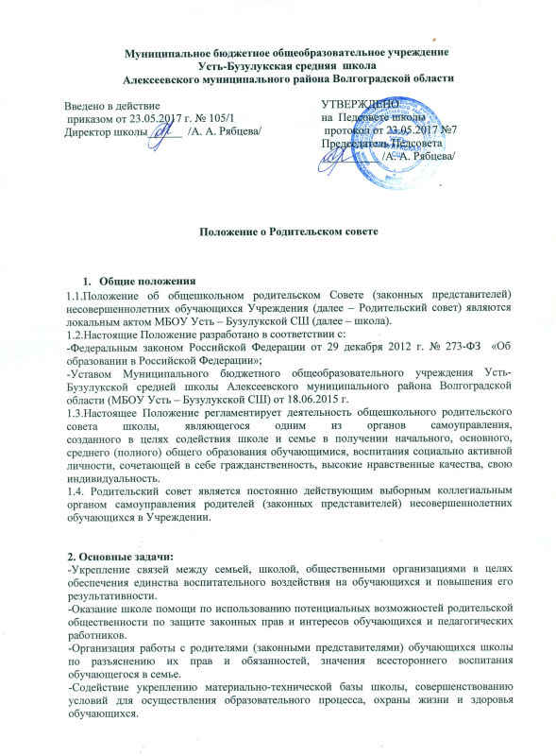

3. К компетенция Родительского совета относится:
- участие в разработке и обсуждении концепции и программы развития Учреждения;
- выработка и внесение предложений по совершенствованию образовательного процесса и его материального обеспечения, а также по совершенствованию состава педагогических работников Учреждения;
- оказание финансовой, материальной и иной добровольной помощи Учреждению для повышения эффективности качества и улучшения условий осуществления образовательного процесса в Учреждении;
- проявление инициативы по созданию общественных родительских объединений в Учреждении (родительских советов, комитетов, советов отцов, матерей и т.п.);
- обсуждение и утверждение ежегодного отчета перед общественностью о поступлении и расходовании средств, полученных из источников помимо бюджета Алексеевского района Волгоградской области;

- мониторинг соблюдения в Учреждении законных прав и свобод обучающихся и воспитанников;

- соответствие организации и осуществления образовательного процесса в Учреждении Конвенции по защите прав ребенка, действующему законодательству, образовательным программам и учебным планам;

- согласование с Педагогическим советом Учреждения условий, системы и порядка педагогической и психологической помощи нуждающимся семьям, в том числе на платных условиях;

- получение и адресное доведение до родителей (законных представителей) обучающихся и воспитанников Учреждения объективной информации об организации, обеспечении, ходе и эффективности образовательного процесса, квалификации и профессиональных качествах педагогических работников Учреждения, а также о степени успешности освоения образовательных программ;

- привлечение средств массовой информации и других информационных каналов к информированию широкой общественности о реальных условиях и состоянии дел в Учреждении, о его проблемах, возможностях и перспективах;

- разработка предложений по проектам локальных нормативных актов Учреждения, затрагивающих права обучающихся Учреждения.

5.57. Родительский совет формируется из членов по количеству классов учебного года, избираемых родителями (законными представителями) обучающихся учебных групп Учреждения сроком на год (на учебный год).

Родительский совет самостоятелен в организации своей деятельности и действует на основании Положения и настоящего устава.

4. Выборы членов Родительского совета:

4.1.Выбор членов Родительского совета осуществляются родительскими собраниями классов.
4.2.Способ голосования (открытое или тайное) определяется решением соответствующего собрания.
4.3.Член Родительского совета является избранным, если за его избрание проголосовало более половины участников собрания.
4.4.В случае выбытия избранного члена Родительского совета до истечения срока его полномочий, в месячный срок, должен быть избран новый член Родительского совета.
4.5.Для организации работы Родительский совет избирает председателя Родительского совета и его заместителя.
4.6.Способ голосования определяется решением Родительского совета.
Состав избранных членов Родительского совета и его председатель объявляются приказом директора всем обучающимся и персоналу Учреждения.
4.7.Для участия в работе Родительского совета при необходимости, по предложению одного из его членов, решением председателя, могут приглашаться на заседание Родительского совета педагогические работники Учреждения, обучающиеся и их родители (законные представители) и иные необходимые лица

.5. Состав и организация работы
5.1.Председатели в Родительский комитет школы избираются ежегодно в начале учебного года на классных родительских собраниях.
5.2.В состав Родительского комитета школы входят представители родителей (законных представителей) обучающихся по одному представителю от каждой параллели.
5.3.Из своего состава комитет выбирает председателя, секретаря, которые осуществляют свою работу на общественных началах.
5.4.На заседаниях комитета могут присутствовать директор, председатели других органов самоуправления школы.
5.5.Председатель Родительского комитета школы может присутствовать (с последующим информированием членов комитета) на отдельных заседаниях Педагогического совета, других органов самоуправления.
5.6.Работа комитета осуществляется по плану, который согласовывается с директором школы.
5.7.О своей работе председатель Родительского комитета школы и другие его члены отчитываются на общешкольном родительском собрании не реже двух раз в год.
Родительский комитет школы правомочен выносить решения при наличии на заседании не менее половины своего состава. Решения принимаются простым большинством голосов.

6. Делопроизводство
Заседания Родительского комитета школы оформляются протокольно. В книге протоколов заседаний комитета фиксируется ход обсуждения вопросов, выносимых на повестку дня, а также предложения, замечания, возражения членов комитета. Протокол ведется секретарем, подписывается председателей и секретарем.
Нумерация протоколов заседаний комитета ведется от начала учебного года.
Книга протоколов заседаний Родительского комитета школы входит в номенклатуру дел, передается на хранение по акту и хранится в школе в течение 5 лет.

